ТЗ для Алексея — доступы и настройка под сайт-ассистента «Find Your Floor»
Что это: список технических задач, чтобы разблокировать удалённую сборку сайт-ассистента. Всё можно сделать удалённо, физическое присутствие Олега не нужно. Вопросы по любому пункту — Олегу. Приоритет: блоки 1-3 нужны для старта сборки. Блок 4 (Telegram) нужен позже, под алерты, не срочно.

Блок 1. WooCommerce — доступ + данные о товарах

1.1 REST API ключ (только чтение)
Verbraucherschlüssel (Consumer Key)
ck_da972932daf2c42b21475c8469d32345df8c3925
Kopieren
Verbraucher-Geheimnis (Consumer Secret)
cs_293b9e8a1c427b177158e3ae649e55e7b0b4aacd
Kopieren
QR-Code

1.2 Тег «своего бренда» (Eigenmarke)

Hersteller lux

1.3 Вес и упаковка (для расчёта доставки)
Вес в среднем — 17кг упаковка

И как узнать м² в одной упаковке (VE) — paketinhalt-qm

Блок 2. Bitrix24 — приёмник лидов
Ассистент будет создавать лид в Битриксе по каждому квалифицированному обращению.

https://b24-0kdxqu.bitrix24.eu/rest/13/injpvgjk2ud89z6b/

https://b24-0kdxqu.bitrix24.eu/rest/13/injpvgjk2ud89z6b/profile.json

2.2 Поля лида
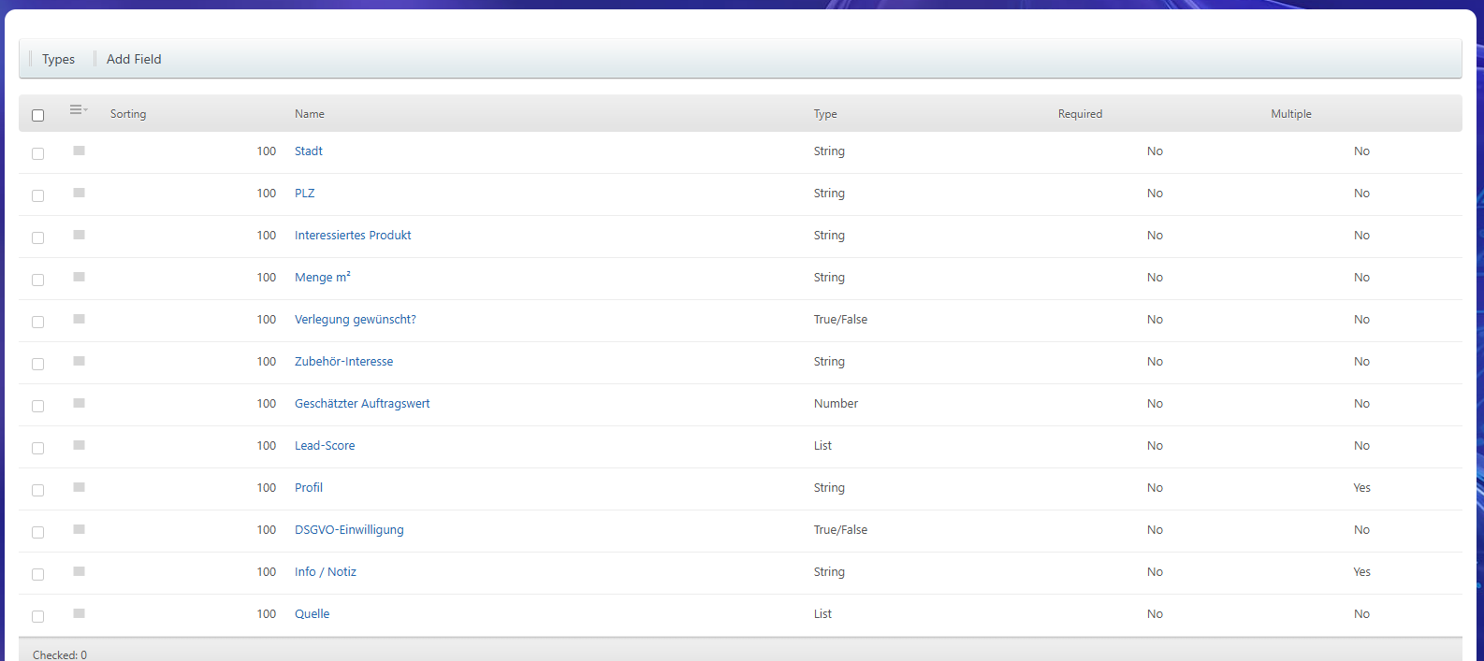

2.3 Ответственные
- Кто ответственный за новый лид с сайта: Алиса и Алексей. Подтвердить, что оба заведены как пользователи и стоят ответственными (тогда Битрикс уведомит сам, push в приложении).
- Передать Олегу ID пользователей Алисы и Алексея (видно в профиле пользователя Битрикса).

https://b24-0kdxqu.bitrix24.eu/company/personal/user/13/
https://b24-0kdxqu.bitrix24.eu/company/personal/user/17/

Блок 3. Хостинг (с Олегом)
Решаем тип хостинга (скорее всего managed PaaS, Render/Railway). Если нужен будет доступ к репозиторию/деплою — обсудим отдельно. От тебя на этом шаге ничего, кроме участия в решении.

Передать Олегу: ключи Woo (1.1), ответ по бренду (1.2) и весу/VE (1.3), URL вебхука Битрикса (2.1), ID ответственных (2.3). Этого достаточно, чтобы начать удалённую сборку.

